

**软件工程 PK项目**

**概要设计说明书**

院 系： 软件学院

编 制 人： 闫树东

学 号： 131110226

编制日期： 2015-05-24

**2015年5月**

目录

1. 引言 3

1.1 编写目的 3

1.2 项目背景 3

2. 任务概述 3

2.1 目标 3

2.2运行环境 4

2.3需求概述 4

2.4条件与限制 4

3．总体设计 5

3.1处理流程（系统各模块时序图） 5

3.1.1 申请使用药品 5

3.1.2 教师申请购买 5

3.1.3 管理员查询、采购 6

3.2 架构设计 6

3.3总体结构和模块外部设计 7

3.4 业务流程图 7

3.5功能分配 7

3.6 数据库设计 8

# 引言

## 编写目的

为明确项目需求，安排项目规划与进度、组织开发与测试，特撰写此文档，以供项目设计人员、开发人员及管理人员参考

## 项目背景

经学校管理层调查研究，学校化学实验室存在如下不足

1. 药品管理不甚严格，教师教学使用数量统计不到位；
2. 主要责任人员不明确；
3. 库存统计还处在人工统计阶段；
4. 使用流程未按照学校章程进行；

经讨论，决定开发化学药品管理系统对学校化学实验室的化学药品进行统一的管理。

# 任务概述

## 目标

提供一个在Windows环境下可运行的化学药品管理系统，该系统可提供学生，教师对化学实验室内的药品借用登记，药品的补足，更新等功能。可大大规范化学实验室内化学药品的借用流程，以及方便实验室管理员对药品的管理，采购。

## 2.2运行环境

操作系统：Windows7/Windows8/Windows XP/Mac OS

数据库：MySQL

Java虚拟机：1.5版本及以上

## 2.3需求概述

化学药品管理系统对在校学生，教师以及系统管理人员开放。作为学生，有权利去使用本系统，但是需要登记审核，并且对于化学药品的用量也有着不同的要求；作为教师，除可以申请使用化学药品之外（凡使用化学药品者都需登记），还可以向系统管理人员申请购买新的化学药品，以及查看学校化学药品的条目信息；作为系统管理人员，即化学实验室的管理员，有权限批准或否定教师申请的化学药品购买要求，并可以查看药品的库存，对于即将缺货的药品，可进行购买。

## 2.4条件与限制

|  |  |
| --- | --- |
| 开发人员 | 所有工作由2人共同完成 |
| 开发语言 | Java |
| 界面 | 界面简洁友好，易于操作 |
| 可靠性 | 要有一定的容错机制 |
| 高效性 | 能高效的处理业务 |
| 安全性 | 保证数据库内数据的安全 |

# 3．总体设计

## 3.1处理流程（系统各模块时序图）

### 3.1.1 申请使用药品



### 3.1.2 教师申请购买



### 3.1.3 管理员查询、采购



## 3.2 架构设计



## 3.3总体结构和模块外部设计



## 3.4 业务流程图

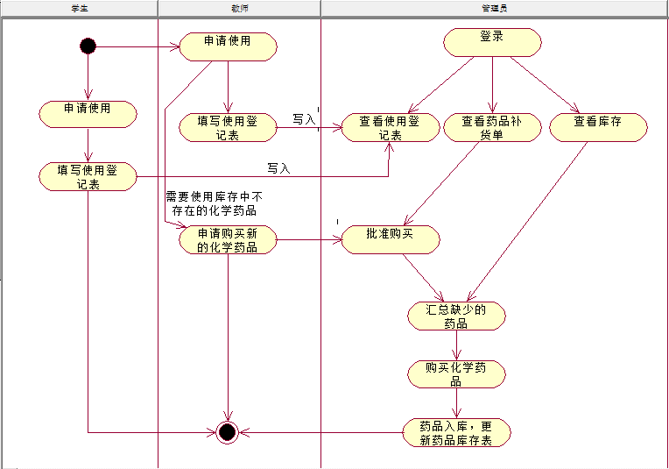

## 3.5功能分配

|  |  |  |
| --- | --- | --- |
| **模块** | **功能** | **详细说明** |
| 填写登记表 | 记录学生或教师使用化学药品的信息 | 使用者填写使用规格之后，系统自动在数据库的库存中减去其使用的数量，对药品的使用数量应有限制 |
| 查看登记表 | 管理员查看使用登记表的信息 | 对所有登记信息进行汇总 |
| 申请采购新药品 | 教师可申请采购新的药品 | 将新的药品名称，数量等信息写入药品补货单 |
| 查看药品补货单 | 显示药品补货单的信息 | 管理员查看药品补货单，批准教师申请的药品，确定采购计划 |
| 药品入库 | 管理员向数据库中输入新到药品的信息 | 采购完成后，管理员更新药品的库存，并且清空或删除一部分药品补货单中的信息 |

## 3.6 数据库设计

使用登记表（UseRegister）

|  |  |  |  |  |
| --- | --- | --- | --- | --- |
| **字段名** | **数据类型** | **含义** | **是否可以为空** | **备注** |
| userName | Varchar<20> | 使用者姓名 | 否 |  |
| userNum | Varchar<20> | 使用者编号 | 否 | 主键 |
| drugName | Varchar<20> | 药品名称 | 否 |  |
| drugCount | Double | 药品数量 | 否 |  |
| date | Varchar<20> | 日期 | 否 |  |

药品库存表（DrugStock）

|  |  |  |  |  |
| --- | --- | --- | --- | --- |
| **字段名** | **数据类型** | **含义** | **是否可以为空** | **备注** |
| drugName | Varchar<20> | 药品名称 | 否 | 主键 |
| drugCount | Double | 药品数量 | 否 |  |
| drugLimit | Double | 药品限制借用量 | 否 |  |
| drugLight | Varchar<20> | 药品可见光性 | 否 |  |
| drugVolat | Varchar<20> | 药品挥发性 | 否 |  |
| remark | Varchar<20> | 存储备注 | 是 |  |
| drugUnitPrice | Double | 药品单价 | 否 |  |

药品补货单（AddDrug）

|  |  |  |  |  |
| --- | --- | --- | --- | --- |
| **字段名** | **数据类型** | **含义** | **是否可以为空** | **备注** |
| drugName | Varchar<20> | 药品名称 | 否 | 主键 |
| drugCount | Double | 药品数量 | 否 |  |

由于工程不必做的太大，所以此次的数据库设计或许并不完善，希望可以在以后的课设中逐步改进。